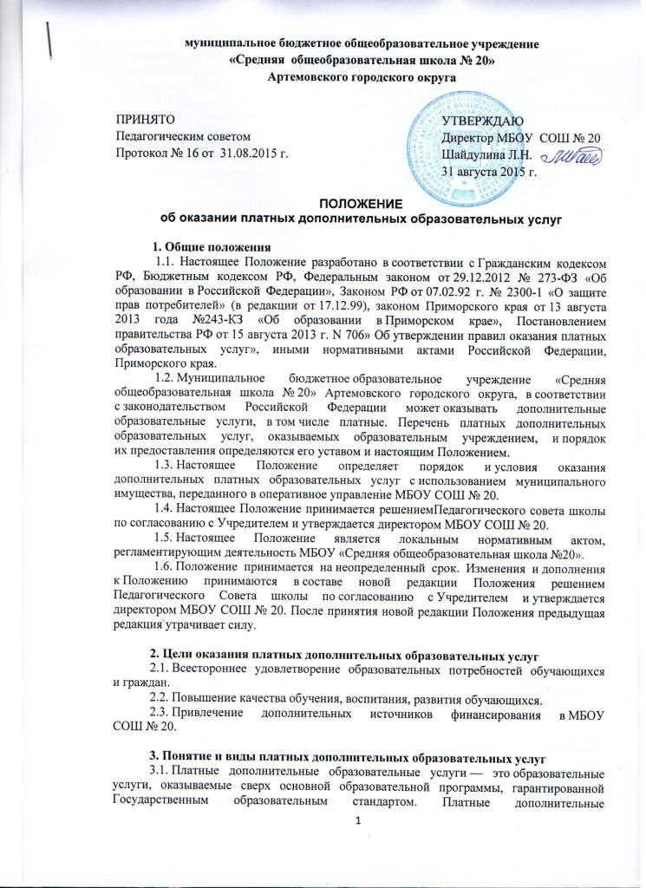муниципальное бюджетное общеобразовательное учреждение
«Средняя общеобразовательная школа № 20»
Артемовского городского округа
3.2. Платные дополнительные образовательные услуги предоставляются с целью всестороннего удовлетворения образовательных потребностей граждан.
3.3. В муниципальном бюджетном общеобразовательном учреждении МБОУ СОШ № 20 могут осуществляться следующие виды дополнительных платных услуг:
— реализация образовательных программ различной направленности за пределами основных образовательных программ, определяющих статус образовательного учреждения, при условии, что данные программы не финансируются из бюджета;
— создание групп адаптации детей к условиям школьной жизни (до поступления в школу);
— оздоровительные услуги: создание различных спортивных секций, групп по укреплению здоровья.
3.4. Перечень дополнительных платных образовательных услуг формируется на основе изучения спроса обучающихся и родителей (законных представителей) обучающихся на дополнительное образование и услуги, сопутствующие образовательному процессу. Изучение спроса осуществляется МБОУ «Средняя общеобразовательная школа № 20» путем опросов, собеседований, приема обращений и предложений от граждан.
3.5. К дополнительным платным услугам не относятся: снижение установленной наполняемости классов (групп), деление их на подгруппы при реализации основных образовательных программ; факультативные, индивидуальные и групповые занятия, курсы по выбору за счет часов, отведенных в основных общеобразовательных программах.
3.6. Перечень дополнительных платных услуг на учебный год принимается Педагогическим советом школы и утверждается приказом директора с учетом спроса на конкретные виды услуг и анализа возможностей МБОУ СОШ №20 по оказанию пользующихся спросом видов услуг.
3.7. В случае изменения решением Педагогического Совета школы видов оказываемых дополнительных платных услуг в течение учебного года перечень дополнительных платных услуг подлежит повторному утверждению.
3.8. Образовательное учреждение вправе осуществлять и иные платные дополнительные образовательные услуги в соответствии с действующим законодательством РФ и нормативными документами Министерства образования РФ.
3.9. Платные образовательные услуги не могут быть оказаны вместо образовательной деятельности, финансовое обеспечение которой осуществляется за счет бюджетных ассигнований федерального бюджета, бюджетов субъектов Российской Федерации, местных бюджетов.
3.10. Образовательное учреждение оказывает платные дополнительные образовательные услуги исключительно на добровольной основе

4. Условия предоставления платных дополнительных образовательных услуг
4.1. Образовательное учреждение имеет право на оказание соответствующих платных дополнительных образовательных услуг при наличии этого права в уставе образовательного учреждения и наличии соответствующей лицензии.
4.2. Для ведения деятельности по оказанию платных дополнительных образовательных услуг в образовательном учреждении должны быть разработаны и приняты следующие нормативные акты учреждения:
- Положение «О расходовании средств, полученных от предоставления платных дополнительных услуг МБОУ СОШ № 20»
- Приказы директора по организации платных образовательных услуг.
4.3. Образовательное учреждение обязано обеспечить наглядность и доступность (стенды, уголки, сайт школы и т. п.) для всех участников образовательного процесса (родителей, учащихся, педагогов) следующей информации:
— условий предоставления платных дополнительных образовательных услуг;
— размера оплаты за предоставляемые услуги;
— нормативных актов, регламентирующих порядок и условия предоставления услуг.
4.4. Руководитель образовательного учреждения обязан (не менее двух раз в год) предоставлять Общешкольному родительскому комитету школы и вышестоящему органу управления образованием отчет о доходах и расходовании средств, полученных образовательным учреждением от предоставления платных дополнительных образовательных услуг.
4.5. С работниками образовательного учреждения, принимающими участие в организации и оказании платных дополнительных образовательных услуг, должны быть заключены трудовые договоры (контракты).
4.6. Работа по ведению бухгалтерского учета, связанная с предоставлением платных дополнительных образовательных услуг, производится бухгалтерией МБОУ СОШ № 20
4.7. Сбор средств, получаемых за предоставление платных дополнительных образовательных услуг, должен производиться только через лицевой счет учреждения, открытого в органах казначейства.
4.8. Платные дополнительные образовательные услуги оказываются на условиях, определенных в договоре между образовательным учреждением и заказчиком услуг. Заказчиками услуг могут быть родители учащегося (законные представители) или указанные ими третьи лица (в том числе юридические), указанные родителями. Договор заключается в двух экземплярах, один из которых остается у заказчика услуги. Договор содержит следующие сведения:
а) полное наименование исполнителя — юридического лица;
фамилия, имя, отчество (при наличии) исполнителя — индивидуального предпринимателя;
б) место нахождения или место жительства исполнителя;
в) наименование или фамилия, имя, отчество (при наличии) заказчика, телефон заказчика;
г) место нахождения или место жительства заказчика;
д) фамилия, имя, отчество (при наличии) представителя исполнителя и (или) заказчика, реквизиты документа, удостоверяющего полномочия представителя исполнителя и (или) заказчика;
е) фамилия, имя, отчество обучающегося, его место жительства, телефон (указывается в случае оказания платных образовательных услуг в пользу обучающегося, не являющегося заказчиком по договору);
ж) права, обязанности и ответственность исполнителя, заказчика и обучающегося;
з) полная стоимость образовательных услуг, порядок их оплаты;
и) сведения о лицензии на осуществление образовательной деятельности (наименование лицензирующего органа, номер и дата регистрации лицензии);
к) вид, уровень и (или) направленность образовательной программы (часть образовательной программы определенного уровня, вида и (или) направленности);
л) форма обучения;
м) сроки освоения образовательной программы (продолжительность обучения);
н) вид документа (при наличии), выдаваемого обучающемуся после успешного освоения им соответствующей образовательной программы (части образовательной программы);
о) порядок изменения и расторжения договора;
п) другие необходимые сведения, связанные со спецификой оказываемых платных образовательных услуг.
4.9. Договор не может содержать условия, которые ограничивают права лиц, имеющих право на получение образования определенного уровня и направленности и подавших заявление о приеме на обучение (далее — поступающие), и обучающихся или снижают уровень предоставления им гарантий по сравнению с условиями, установленными законодательством Российской Федерации об образовании. Если условия, ограничивающие права поступающих и обучающихся или снижающие уровень предоставления им гарантий, включены в договор, такие условия не подлежат применению.
4.10. Существенными условиями договора на оказание услуг являются название услуги (учебной программы), сроки оказания услуги и ее цена. Если данные условия между заказчиком и исполнителем не оговорены, договор считается не заключенным.
4.11. При заключении договора заказчик должен быть ознакомлен с настоящим Положением и другими нормативными актами и финансовыми документами, определяющими порядок и условия оказания платных дополнительных образовательных услуг в данном образовательном учреждении.

5. Ответственность исполнителя и заказчика
5.1. Образовательное учреждение при оказании платных дополнительных образовательных услуг является исполнителем данных услуг.
5.2. Перед заказчиками услуг (родителями, законными представителями) образовательное учреждение несет ответственность согласно действующему гражданскому законодательству:
1) за выполнение обязательств в полном объеме (по количеству часов и по реализации учебной программы, указанной в договоре) и с качеством, заявленным образовательным учреждением в договоре на оказание платных дополнительных образовательных услуг;
2) за выполнение образовательной программы в указанные в договоре сроки;
3) за жизнь и здоровье детей во время оказания платных дополнительных образовательных услуг в образовательном учреждении;
4) за безопасные условия прохождения образовательного процесса;
5) за нарушение прав и свобод обучающихся, воспитанников и работников образовательного учреждения;
6) за иные действия, предусмотренные законодательством Российской Федерации.
5.3. За неисполнение либо ненадлежащее исполнение обязательств по договору исполнитель и заказчик несут ответственность, предусмотренную договором и законодательством Российской Федерации.
5.4. При обнаружении недостатка платных образовательных услуг, в том числе оказания их не в полном объеме, предусмотренном образовательными программами (частью образовательной программы), заказчик вправе по своему выбору потребовать:
а) безвозмездного оказания образовательных услуг;
б) соразмерного уменьшения стоимости оказанных платных образовательных услуг;
в) возмещения понесенных им расходов по устранению недостатков оказанных платных образовательных услуг своими силами или третьими лицами.
5.5. Заказчик вправе отказаться от исполнения договора и потребовать полного возмещения убытков, если в установленный договором срок недостатки платных образовательных услуг не устранены исполнителем. Заказчик также вправе отказаться от исполнения договора, если им обнаружен существенный недостаток оказанных платных образовательных услуг или иные существенные отступления от условий договора.
5.6. Если исполнитель нарушил сроки оказания платных образовательных услуг (сроки начала и (или) окончания оказания платных образовательных услуг и (или) промежуточные сроки оказания платной образовательной услуги) либо если во время оказания платных образовательных услуг стало очевидным, что они не будут осуществлены в срок, заказчик вправе по своему выбору:
а) назначить исполнителю новый срок, в течение которого исполнитель должен приступить к оказанию платных образовательных услуг и (или) закончить оказание платных образовательных услуг;
б) поручить оказать платные образовательные услуги третьим лицам за разумную цену и потребовать от исполнителя возмещения понесенных расходов;
в) потребовать уменьшения стоимости платных образовательных услуг;
г) расторгнуть договор.
5.7. Заказчик вправе потребовать полного возмещения убытков, причиненных ему в связи с нарушением сроков начала и (или) окончания оказания платных образовательных услуг, а также в связи с недостатками платных образовательных услуг.
5.8. По инициативе исполнителя договор может быть расторгнут в одностороннем порядке в следующем случае:
а) применение к обучающемуся, достигшему возраста 15 лет, отчисления как меры дисциплинарного взыскания;
б) просрочка оплаты стоимости платных образовательных услуг;
в) невозможность надлежащего исполнения обязательств по оказанию платных образовательных услуг вследствие действий (бездействия) обучающегося.
5.9. Отказ заказчика от предлагаемых ему платных образовательных услуг не может быть причиной изменения объема и условий уже предоставляемых ему исполнителем образовательных услуг.

